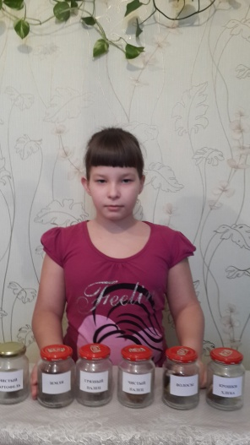

|  |  |
| --- | --- |
|  | Автор:  Казаккулова Эвелина  ученица 3 "В" класса  МАОУ «Средняя школа №5»  города Когалыма  Руководитель:  Кашицына Ирина Феофановна,  учитель начальных классов  МАОУ «Средняя школа№5»  города Когалыма |

Когалым

2016

**Оглавление**

Введение………………………………………………………………………3

Глава 1. Что такое плесень и бактерии………..………………………….…5

Глава 2. Опытно-экспериментальная работа……………………….….…....6

Заключение…………………………………………………………..…….….11

Список источников информации……………................................................12

Приложения

**Введение**

Все видели хотя бы раз в жизни плесень на кусочке хлеба, на овощах или фруктах. Очень часто приходится сталкиваться с такими овощами в магазине, поэтому мама очень тщательно выбирает овощи и фрукты в магазине. На мой вопрос: Что такое плесень и почему продукты не пригодны в пищу? Мама ответила: Всё зависит от условий хранения продуктов: температуры, влажности, а может быть и ещё чего-то. Плесень может быть как в квартире, так и за её пределами, где угодно. Изучением плесени занимаются многие учёные, но вопрос остаётся открытым. Мы можем увидеть плесень только потому, что её на одном месте много. Нам стало интересно, что такое плесень, и какие условия являются наилучшими для размножения плесени?

***Тема нашей работы***: Необычная плесень.

***Объект исследования:*** плесень.

***Предмет исследования:*** способы выращивания плесени.

***Место проведения:*** домашние условия.

***Цель работы***: выяснить, какие условия являются наилучшими для образования плесени.

***Задачи исследования***:

- изучить дополнительную литературу;

- найти описание опытов, которые помогут выявить наилучшие условия для размножения плесени и бактерий, съедающих крахмал;

- провести эти опыты, доказать, что в данных условиях можно вырастить плесень;

- сделать выводы, поделиться своими результатами с одноклассниками;

- сделать буклет по результатам работы.

***Гипотеза исследования***: предположим, что если для выращивания плесени использовать различные загрязнители, то возможно вырастить плесень разных видов.

В своей работе мы использовали такие ***методы исследования и приёмы****:* анализ литературы, сбор и обработка информации, эксперимент, наблюдение, сравнение.

***Сроки работы:*** ноябрь – январь.

***Перспективный план работы:***

1. Выбор темы: ноябрь 2015г.
2. Составление предварительного плана: ноябрь 2015г.
3. Подбор и первоначальное ознакомление с литературой и другими информационными источниками по выбранной теме: ноябрь 2015г.
4. Изучение подобранных информационных источников: декабрь 2015г.
5. Составление окончательного плана: декабрь 2015г.
6. Подготовка и проведение опытов: декабрь 2015г.
7. Обработка информации из источников, их систематизация и обобщение: декабрь 2015г.
8. Обработка полученных результатов: январь 2016г.
9. Написание и оформление проекта: январь 2016г.

**Практическая значимость:** моя работа может быть использована на уроках окружающего мира, ведь изучением этого начали заниматься давно многие учёные, значит, этот вопрос представляет большой интерес, как для учёных, так и для практиков. Ученые провели исследование на космической станции «Мир», о развитии плесени в космосе и выяснили, что в открытом космосе она развивается еще интенсивнее, чем на земле.

**Новизна исследования** заключается в следующем: использовать приобретённые знания для объяснения причин появления плесени и предотвращения её появления.

В опытной работе мне помогали родители, за консультацией я обращалась к классному руководителю Кашицыной Ирине Феофановне, за что им огромная благодарность.

**Глава 1**. **Что такое плесень и бактерии?**

Плесень – является самым мелким обитателем царства растений, класса грибов, которых насчитывается свыше 100 000 видов [2]. У неё нет ни корней, ни цветов, ни семян. Около 100 видов грибов опасны для окружающих, они выделяют вредные токсические вещества - микотоксины, следовательно, некоторые виды плесени могут быть опасны. Существуют такие виды плесени, которые играют большую роль в пищеварении и служат удобрением для растений. Другой вид плесени – пенициллин, из него создано мощное лекарство. Плесень, которую мы можем увидеть на хлебе, называется гриб мукор.

Плесень есть везде и даже в воздухе распространяется в виде микроскопических спор. При повышенной температуре и повышенном уровне влажности она очень быстро начинает прорастать. Существуют различные виды плесени, в зависимости от их питания, например некоторые питаются сахаром и крахмалом, другие белками и жирами. Поскольку плесень не может передвигаться в поисках пищи, она живёт в самой пище. Она образует подобные нитям клетки, которые переплетаются между собой, образуется пушистый слой — колонии. Это и есть плесень. Внешне плесень также может напоминать грязь или пятна, и видим мы её только потому, что её много на одном месте.

В земле имеется много разных бактерий, ближайших родственников плесени. Как и плесень, они могут быть полезны или опасны для окружающей среды. По размеру они намного меньше, чем плесень, но любят такую же еду. Изучением плесени и бактерий занимаются учёные микробиологи.

**Выводы:** Плесень– это самый маленький обитатель мира растений, класса грибов, у которого нет ни корней, ни цветов, ни семян.

Бактерии - ближайший родственник плесени, намного меньше по размеру.

Плесень и бактерии могут быть как опасны, так и полезны для окружающих.

Главным условием прорастания плесени и бактерий является повышенная температура и повышенная влажность.

**Глава 2**. **Опытно-экспериментальная работа.**

Плесень и бактерии есть везде. Попробуем это доказать, создав необходимые условия, и вырастим плесень и бактерии, как микробиологи. Для этого проведём серию опытов [1, с.228].

*Для опытов нам потребовалось:* сырой картофель – 3 штуки среднего размера, 6 стеклянных баночек с крышками, кастрюля с крышкой, земля, крошки хлеба, прядь волос, карандаш, чёрная бумага, перчатки, медицинская маска.

*Порядок действий:*

1. Вымыли банки и крышки в очень горячей мыльной воде, затем сполоснули горячей водой и закрыли.

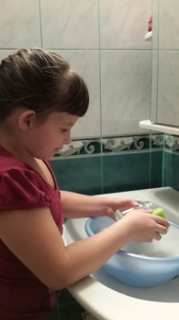 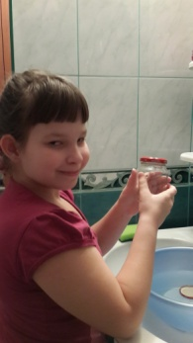 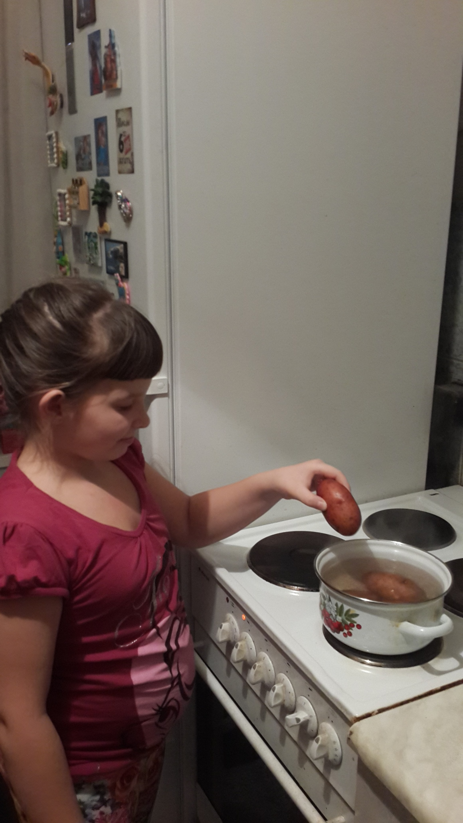

1. Вскипятили в кастрюле воду и положили в неё на 10 минут картофель, затем выключили плиту. Остудили картофель в закрытой кастрюле и достали уже чуть тёплый.
2. Сняли крышки с банок. Разрезали картофелины пополам и каждую половинку положили в банку срезом вверх. Неплотно закрыли банки крышками. На первую банку наклеили этикетку «Чистый картофель» – это контрольный экземпляр.

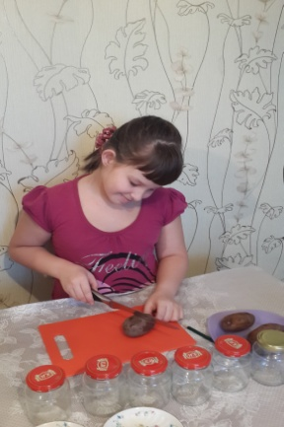 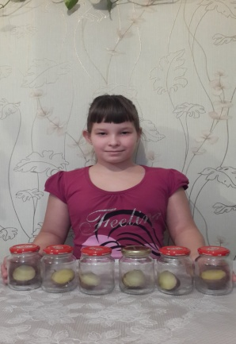 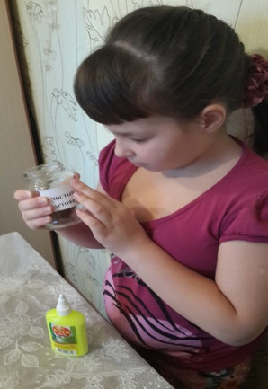

1. Взяв в руки карандаш и запачкав его землёй, открыли вторую банку и запачкали в нескольких местах землёй срез картофелины, затем мы наклеили на неё этикетку «Земля». Неплотно закрыв банку, убрали её в сторону.

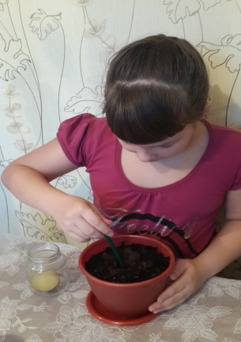 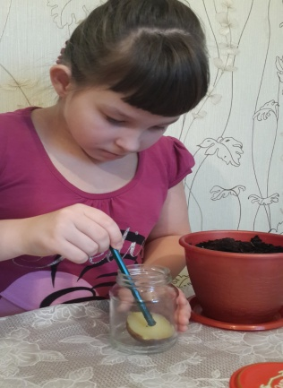 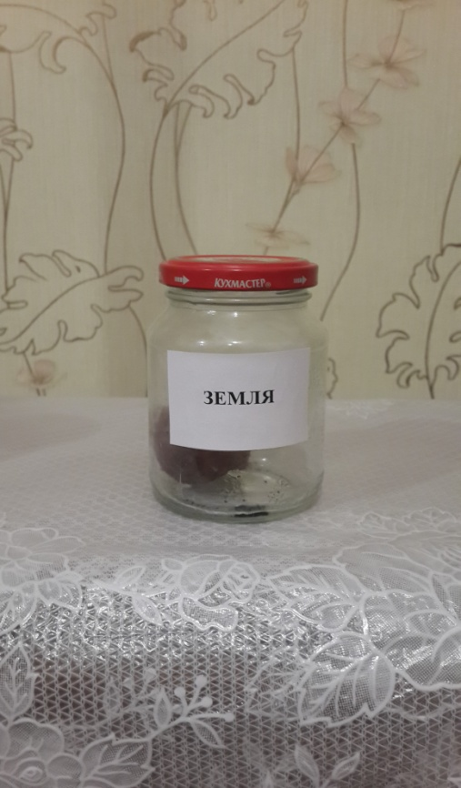

1. Открыв третью банку, я прикоснулась пальцем к полу, затем провела этим пальцем по срезу картофелины, затем мы приклеили этикетку «Грязный палец». Неплотно закрыв банку крышкой, убрали её в сторону.

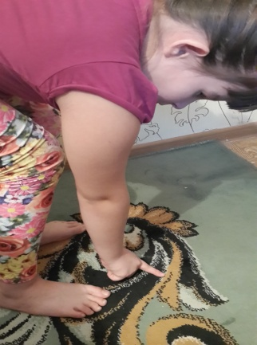 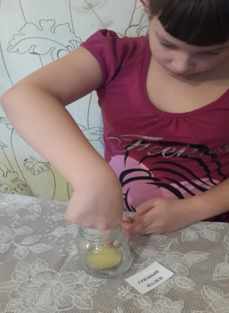 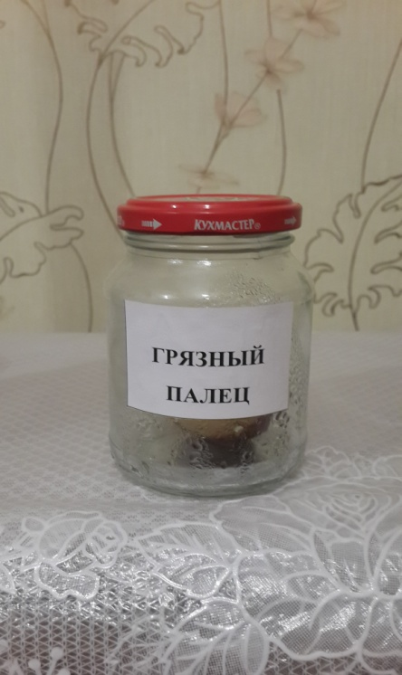

1. Открыв четвёртую банку и помыв руки в мыльной воде, я потёрла пальцем срез картофелины, затем наклеили этикетку «Чистый палец». Неплотно закрыв банку крышкой, убрали её в сторону.

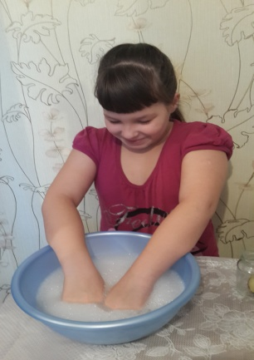 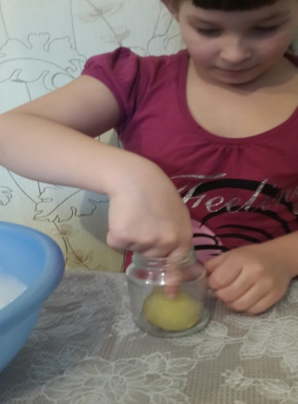 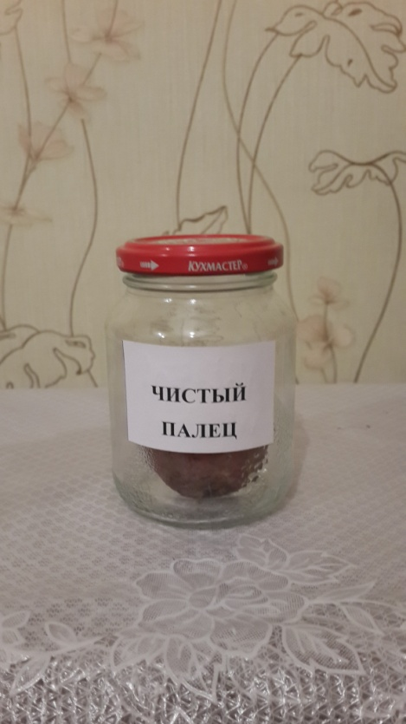

1. В пятую банку на срез картофелины мы положили прядь волос и приклеили этикетку «Волосы». Неплотно закрыв банку крышкой, убрала её в сторону.

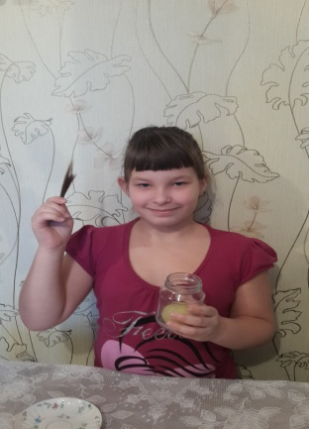 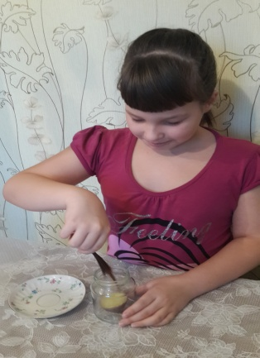 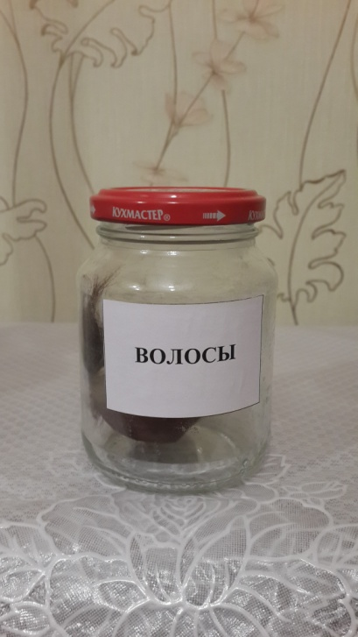

1. В шестую банку на срез картофелины мы посыпали крошками хлеба и приклеили этикетку «Крошки хлеба». Неплотно закрыв банку крышкой, убрали её в сторону.

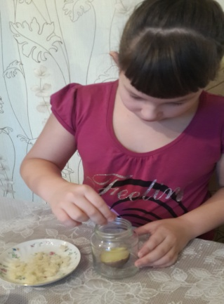 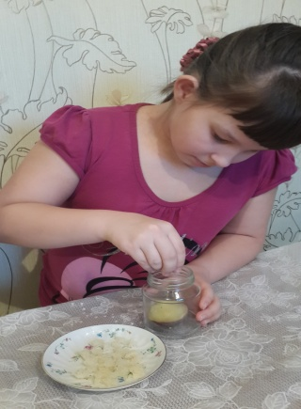 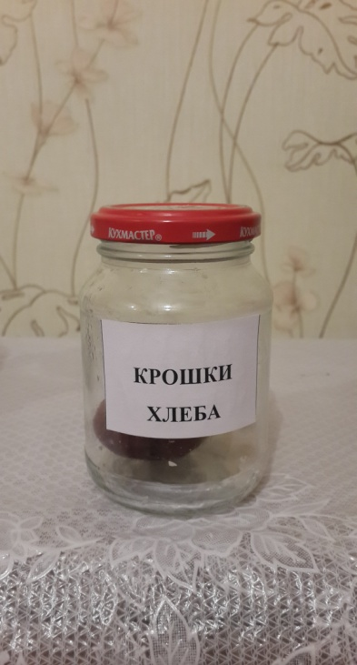

1. 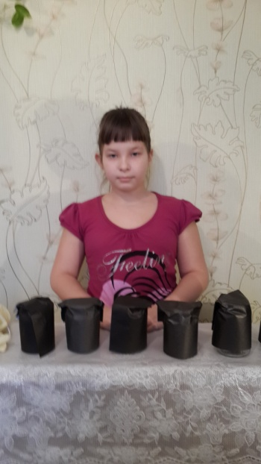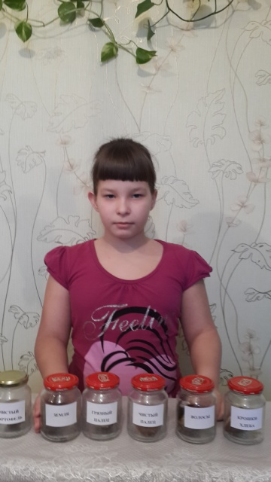Обернув баночки чёрной бумагой, поставили их в тёплое место.

Через пять дней, надев резиновые перчатки и медицинскую маску, так как плесень может быть опасна, мы открыли банки и получили следующие результаты:

* От банок исходил неприятный запах.
* На всех половинках картофеля видны рыхлые образования – это плесень.
* Также на всех половинках картофеля видны маленькие обесцвеченные области – это колонии бактерий.
* На контрольном экземпляре есть и плесень и бактерии, следовательно, во время проведения опыта в банки попали бактерии из воздуха.

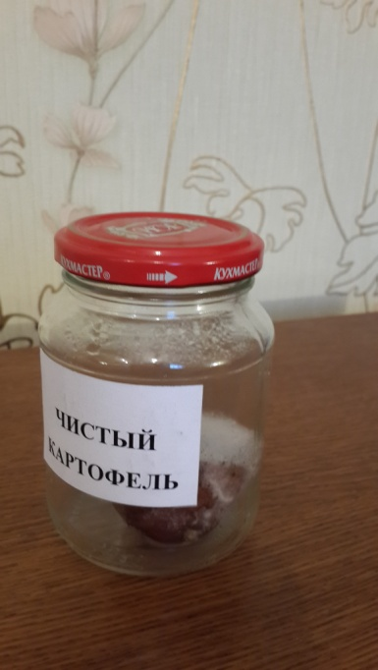 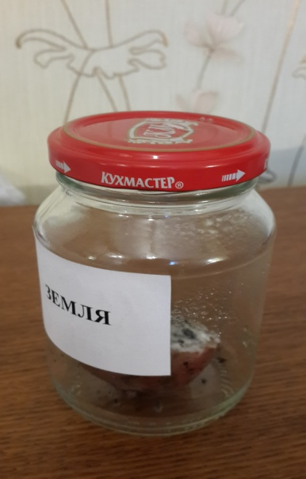

* На запачканной землёй картофелине больше всего бактерий.

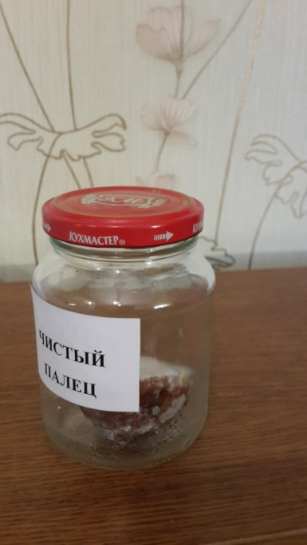 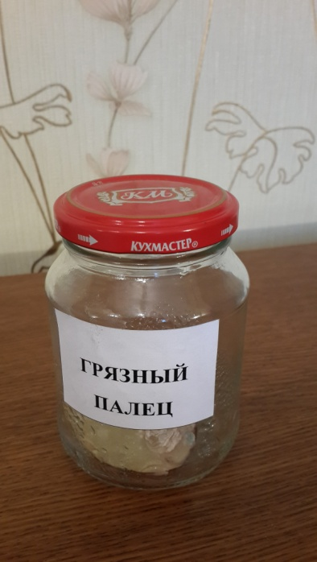

* Картофелины, которых я коснулась грязным и чистым пальцем, покрыты почти одинаковым количеством плесени. *Возник вопрос: как после этого понимать необходимость мытья рук мылом? Но это не наш предмет исследования.*

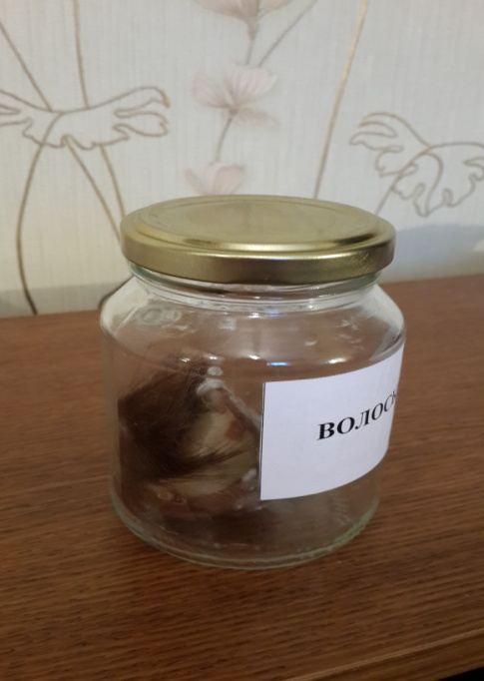 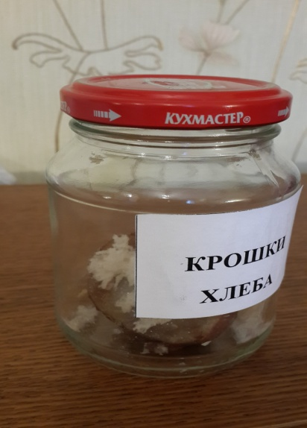

* На картофелинах с волосами и хлебными крошками, есть плесень и колонии бактерий, но они другого цвета. Следовательно, это другой вид плесени бактерий, который предпочитает белки волос и клейкие белки хлебных крошек.

**Выводы:** Плесени и бактерии любящие крахмал, заселяют половинки картофелин.

На картофелине, запачканной землёй, плесени больше, чем на земле, которой покрыта картофелина, следовательно, плесень быстрее растёт на картофеле, а не на земле.

На чистой картофелине тоже есть загрязнения, следовательно, бактерии попали туда из воздуха, в котором они плавали, хотя мы мыли банки горячей мыльной водой, следовательно, только кипячение способно очищать посуду.

Все плесени и бактерии, которые мы рассмотрели, любят крахмал, но в зависимости от того какой загрязнитель мы используем, можно получить другие виды плесени и бактерий, это мы определили по наличию другого цвета на пряди волос и хлебных крошках, это как раз та плесень которая любит белок (волосы) и сахар (хлеб).

После проведения опытов, мы осторожно избавились от всех принадлежностей, так как плесень и бактерии могут быть опасны.

**Заключение**

Плесень – самый мелкий обитатель царства растений, класса грибов, которых насчитывается свыше 100 000 видов. У неё нет ни корней, ни цветов, ни семян. Бактерии - ближайшие родственники плесени, намного меньше по размеру. Они могут быть как опасны, так и полезны для окружающих.

Наши опыты доказали, что плесень есть везде, в еде, в земле и в воздухе. Наилучшими условиями для развития плесени и бактерий является повышенная температура и повышенная влажность.

Все плесени и бактерии, которые мы рассмотрели, питаются крахмалом, но можно получить другие виды плесени и бактерий, это мы определили по наличию другого цвета на пряди волос и хлебных крошках, мы выяснили,   
что это плесень, которая любит белок (волосы) и сахар (хлеб). Следовательно, мы можем вырастить разную плесень, используя разные загрязнители. Наша гипотеза подтвердилась.

По результатам наших исследований мы создали видеоролик ***(Приложение 1)*** и буклет с результатами наших исследований ***(Приложение 2)***.

Из энциклопедии мы узнали, что плесень и бактерии могут являться возбудителями болезней. Но их мы исследуем в следующем проекте. Исследования, проведённые в работе, не закончены, так как в ходе работы обнаружено ещё много нового и интересного, для этого ещё нужно многому научиться.

**Список литературы.**

1. Веккионе Г.Занимательные опыты. 100 интересных экспериментов, которые помогут понять законы окружающего мира: пер. с англ./Глен Веккионе. – М.: АСТ: Астрель, 2008. – 287с.

**Интернет - источники.**

1. http://1doklad.ru/index.php?option=com_content&view=article&id=171%3A2010-10-12-06-50-10&catid=9%3A2010-06-30-10-37-48&Itemid=11&showall=1???history=0&sample=8&ref=0

**Изображения**

Фото и видео автора.